履职报告人员基本情况
报告人  姓名 |  | 魏敏 |  | 性别 |  | 男 | 出生  年月 | 1972.06 | 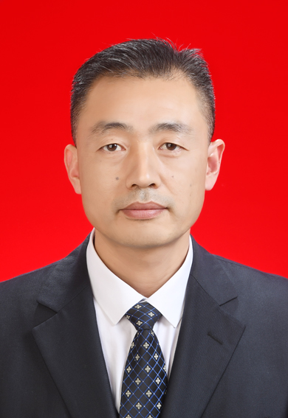
民族 |  | 汉族 | 党派 |  | 中国共产党 |  | 文化  程度 | 研究生
现任职务 |  |  | 巢湖市科学技术局党组书记、局长
简  历 | 1992.09--1996.07 安徽师范大学中文系汉语言文学专业学习  1996.07--1998.12 巢湖市第二中学教师  1998.12--1999.12 巢湖市(县级)委办公室秘书  1999.12--2004.07 居巢区委办公室秘书、信息室主任  2004.07--2010.04 居巢区委办公室督查室主任(副科)(其间：2009.09--2012.07省委党校经济管理专业研究生班学习)  2010.04--2011.08 居巢区委办公室副主任  2011.08--2015.10 巢湖市委办公室副主任  2015.10--2016.08 巢湖市委保密办主任(保密局局长)(正科)挂职任市委办公室副主任  2016.08--2016.10 巢湖市委保密办主任(保密局局长)(正科)市文广新局党组书记(主持市文广新局工作)  2016.10--2019.03 巢湖市文广新局党组书记、局长  2019.03-- 巢湖市科学技术局党组书记、局长

